**LB-2000P手持式超声波流量计**

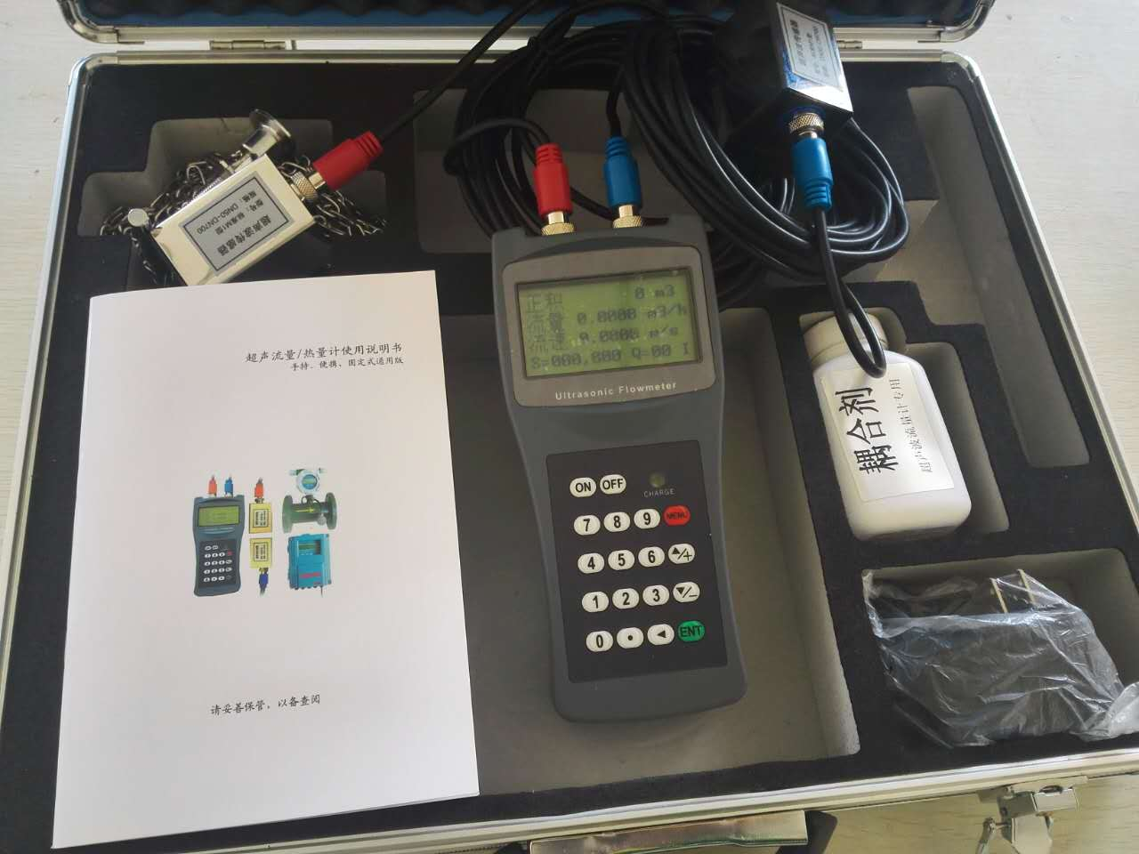

**技术特点：**

适用于各种尺寸管道流量计量，流速测量范围为0.01～±32m/s,测量介质为水、海水、污水、酒精等单一稳定的液体，测量材质为钢、不锈钢、铸铁、PVC、玻璃钢等均匀质密的管道。

1. 测量精度：优于1%；
2. 重 复 性：优于0.2%；
3. 工作电源：内置镍氢充电电池可持续工作10小时以上；
4. 安装方式：外敷式安装；

显 示：4行汉子同屏显示瞬时流量、流速、累积流量、信号

1. 状态等；
2. 信号输出:隔离RS232，可用于联网检测或导出记录数据；
3. 可选输出：OCT输出正、负、净累积脉冲信号和频率信号（1-9999HZ）可选；
4. 可选配的传感器：外夹式，可即插即拔式接口

技术参数：

线性度:0.5%

重复性：0.2%

准确度：示值正负1%流速>0.2m/s

响应时间：0-999秒 ，使用者任选

流速范围：正负32m/s

流量范围：传感器S1型：15mm-100mm

传感器M2型：50mm-700mm（标配）

测量范围：米，英尺，升，立方英尺，美国加仑，英国加仑，油桶，美国液体桶，英国液体桶，美国兆加仑，使用者指定单位

累积器：7位正，负，净累积器

液体种类：各种能传导超声波的单一均匀液体

安全性：设置值的锁定，更改数据需解锁

显示：4x8中文或4x16英文

通讯接口：RS-232，波特率75-57600

传感器：标准M1型，另外其他四种可供选

传感器电缆：标准为5mx12 也可加长10mx2

电源：3节AAA内置Ni-H电池 每次充电可持续工作12小时，AC100V-240V的适配器

数据记录：内置数据记录仪可记录2000行数据

手动累积器：7位，按键即可开始用于校准

外壳材料：阻燃ABS

外形尺寸：210x90x30mm

主机重量：500g（1.2 1bs）包括电池.